Лабораторная работа №5

Отчет

Виноградова Мария Андреевна

Содержание

# Цель работы

Изучение и практическое освоение работы с менеджером паролей pass и инструментом chezmoi для управления конфигурациями, включая установку, настройку и автоматизацию процессов.

# Выполнение лабораторной работы

Установка Fedora (pass) (рис. [-@fig:001]).

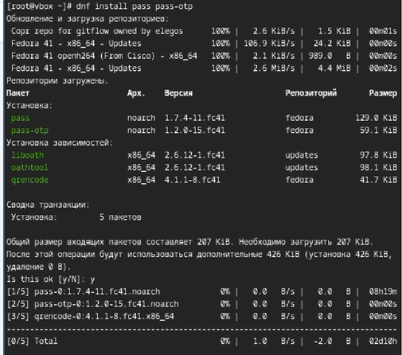

Установка pass

Установка Fedora (gopass) (рис. [-@fig:002]).

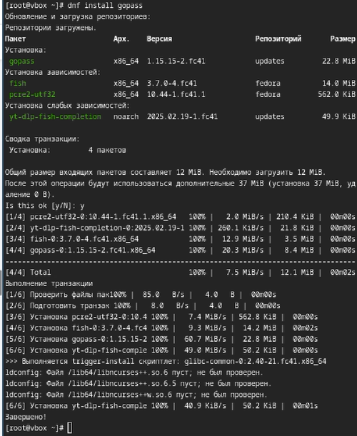

Установка gopass

Настройка ключей (Ключи GPG) Просмотр списка ключей: (рис. [-@fig:003]).

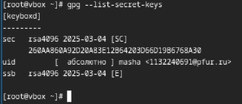

Просмотр списка ключей

Если ключа нет, нужно создать новый (у меня есть, так что я не создавала)

Инициализируем хранилище: (рис. [-@fig:004]).

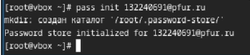

Инициализируем хранилище

Создадим структуру git: (рис. [-@fig:005]).

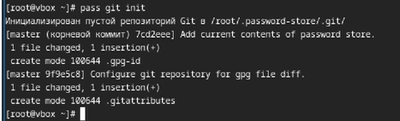

Создаем структуру

Зарание создаем репозиторий (рис. [-@fig:006]).

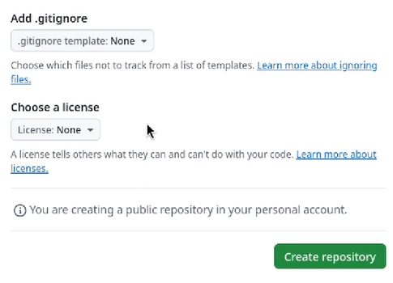

Создаем репозиторий

Также можно задать адрес репозитория на хостинге (репозиторий необходимо предварительно создать): (рис. [-@fig:007]).

Задаем адрес репозитория

Задаем адрес репозитория

Для синхронизации выполняется следующая команда: (рис. [-@fig:008]).

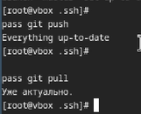

Синхронизируем

Прямые изменения

Следует заметить, что отслеживаются только изменения, сделанные через сам gopass (или pass).  
  
Если изменения сделаны непосредственно на файловой системе, необходимо вручную закоммитить и выложить изменения: (рис. [-@fig:009]).

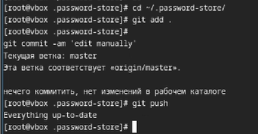

Коммим и выкладываем изменения

Проверить статус синхронизации можно командой (рис. [-@fig:0010]).

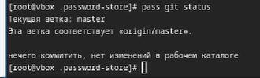

Проверяем статус синхронизации

Настройка интерфейса с броузером

Для взаимодействия с броузером используется интерфейс native messaging.  
Поэтому кроме плагина к броузеру устанавливается программа, обеспечивающая интерфейс native messaging.

Интерфейс для взаимодействия с броузером (native messaging) (рис. [-@fig:011]).

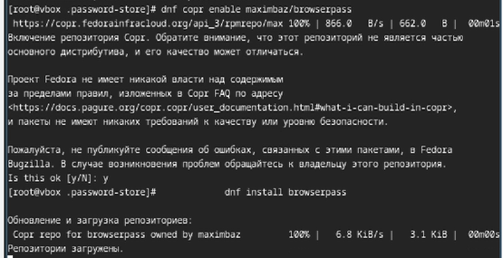

Установка программы

Плагин для Firefox: (рис. [-@fig:012]).

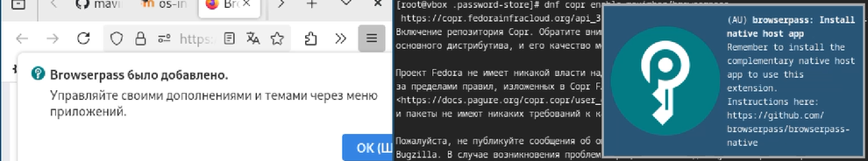

Плагин для Firefox

Добавить новый пароль (рис. [-@fig:013]).

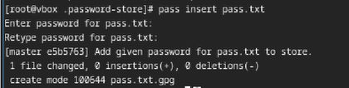

Добавляем новый пароль

Отобразите пароль для указанного имени файла: (рис. [-@fig:014]).

Инициализируем хранилище

Инициализируем хранилище

Замените существующий пароль: (рис. [-@fig:015]).

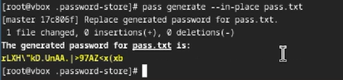

Заменяем существующий пароль

Установите дополнительное программное обеспечение: (рис. [-@fig:016]).

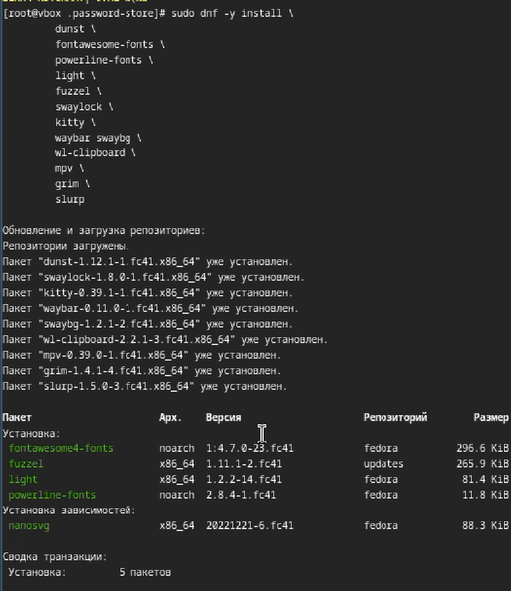

Устанавливаем дополнительное ПО

Установите шрифты: (рис. [-@fig:017]).

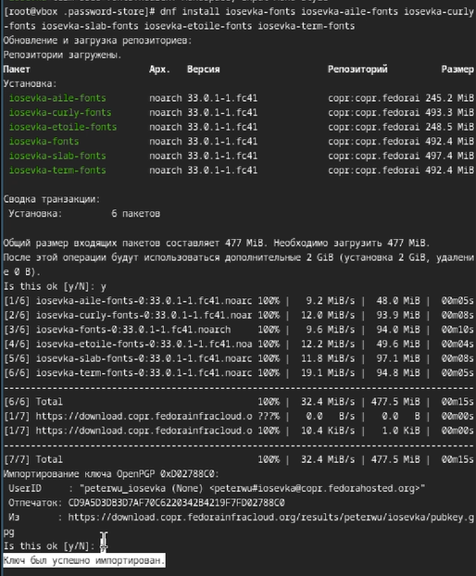

Устанавливаем шрифты

Установка бинарного файла. Скрипт определяет архитектуру процессора и операционную систему и скачивает необходимый файл: (рис. [-@fig:018]).

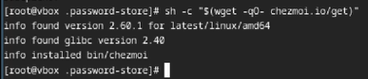

Установка бинарного файла

Будем использовать утилиты командной строки для работы с github.

Создадим свой репозиторий для конфигурационных файлов на основе шаблона: (рис. [-@fig:019]).

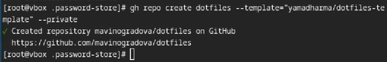

Создаем репозиторий

Инициализируйте chezmoi с вашим репозиторием dotfiles: (рис. [-@fig:020]).

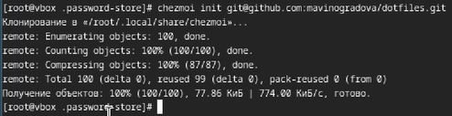

Инициализируем chezmoi

Проверьте, какие изменения внесёт chezmoi в домашний каталог, запустив: (рис. [-@fig:021]).

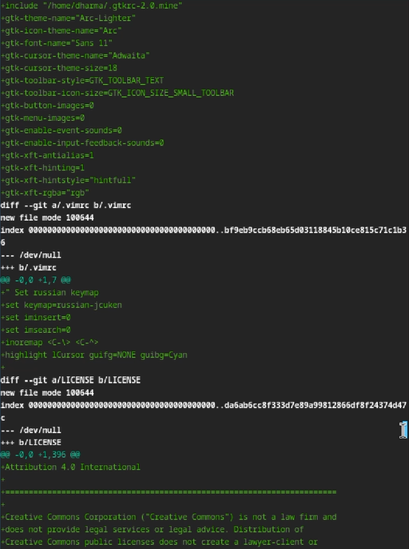

Проверем изменения

Если вас устраивают изменения, внесённые chezmoi, запустите: (рис. [-@fig:022]).

Запускаем

Запускаем

Переход на вторую машину (рис. [-@fig:023]).

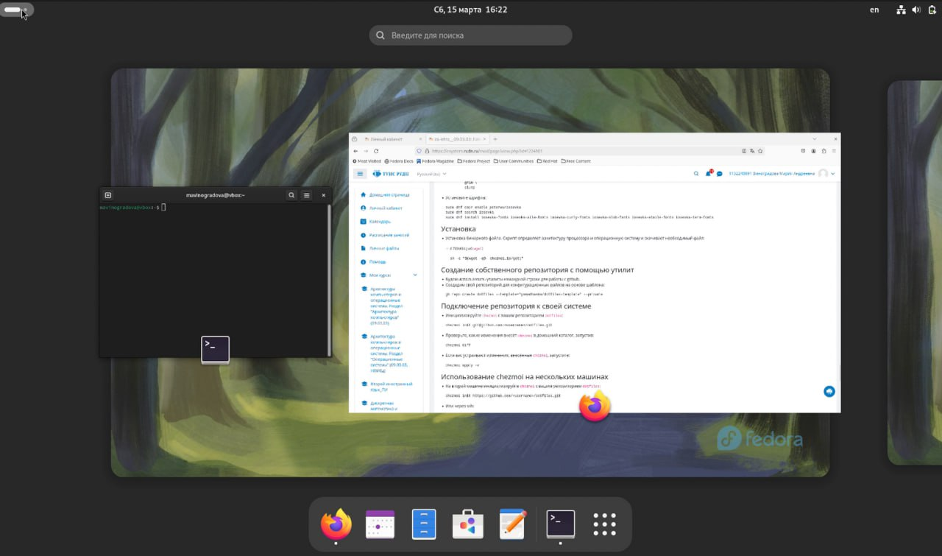

Переходим на вторую машину

На второй машине инициализируйте chezmoi с вашим репозиторием dotfiles: (рис. [-@fig:024]).

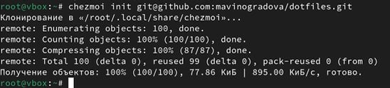

Инициализируем chezmoi

Проверьте, какие изменения внесёт chezmoi в домашний каталог, запустив: (рис. [-@fig:025]).

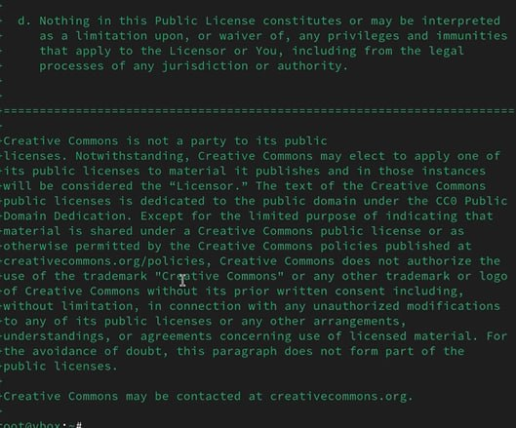

Проверяем изменения

Если вас устраивают изменения, внесённые chezmoi, запустите: chezmoi apply -v Если вас не устраивают изменения в файле, отредактируйте его с помощью: chezmoi edit file_name Меня устроили изменения, поэтому я запускаю (рис. [-@fig:026]).

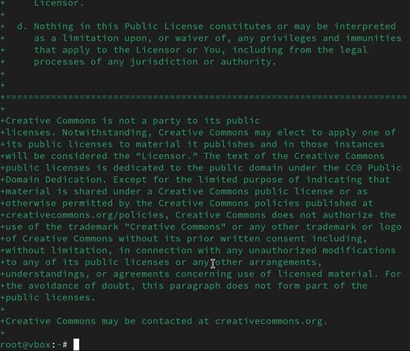

Запускаем

При существующем каталоге chezmoi можно получить и применить последние изменения из вашего репозитория:(рис. [-@fig:027]).

Получаем и применяем последние изменения

Получаем и применяем последние изменения

Можно установить свои dotfiles на новый компьютер с помощью одной команды: (рис. [-@fig:028]).

Устанавливаем свои dotfiles на новый компьютер

Устанавливаем свои dotfiles на новый компьютер

Переключаемся обратно на основную виртуальную машину

Извлеките последние изменения из репозитория и примените их

Можно извлечь изменения из репозитория и применить их одной командой:(рис. [-@fig:029]).

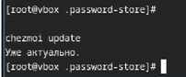

Извлекаем и применяем изменения

Извлеките последние изменения из своего репозитория и посмотрите, что изменится, фактически не применяя изменения (рис. [-@fig:030]).

Извлекаем последние изменения

Извлекаем последние изменения

Если вы довольны изменениями, вы можете применить их: (рис. [-@fig:031]).

Применяем изменения

Применяем изменения

Автоматически фиксируйте и отправляйте изменения в репозиторий

Можно автоматически фиксировать и отправлять изменения в исходный каталог в репозиторий.  
Эта функция отключена по умолчанию.  
  
Чтобы включить её, добавьте в файл конфигурации ~/.config/chezmoi/chezmoi.toml нужные данные: (рис. [-@fig:032]).

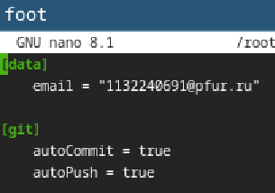

Добавляем данные

# Выводы

В ходе лабораторной работы были изучены принципы работы с менеджером паролей pass и инструментом chezmoi. Освоены установка, настройка и автоматизация управления паролями и конфигурациями. Приобретены навыки создания и редактирования шаблонов, синхронизации настроек между устройствами, а также быстрой настройки новых машин. Полученные знания позволяют эффективно управлять конфиденциальными данными и конфигурационными файлами в повседневной работе.